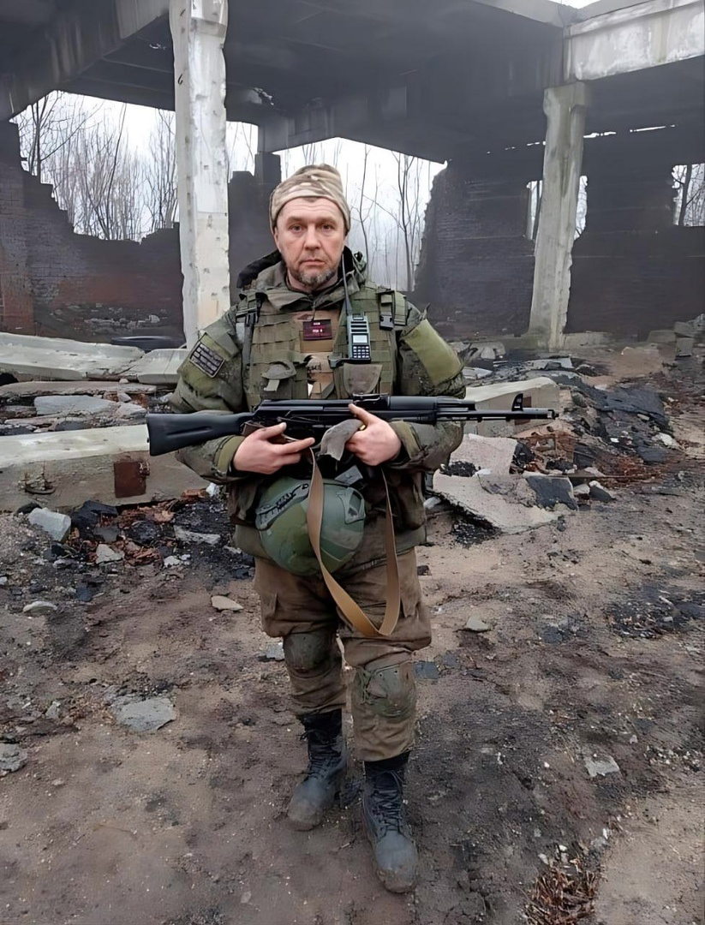

**ЕГОРОВ АНДРЕЙ ВЛАДИМИРОВИЧ**

Андрей Владимирович Егоров родился 9 июля 1973 года в селе Телешово Оргеевского района Молдавской ССР. Окончил школу №1 посёлка Лазовск Лазовского района и СПТУ-46 города Бельцы Молдавской ССР. В течение двух лет, с 1991 по 1993 годы, проходил срочную армейскую службу в пограничных войсках. В период с 1993 по 2000 годы служил по контракту, в том числе участвовал в боевых действиях в горячих точках - в Чечне и Таджикистане. В военной спецоперации на территории Новороссии, куда отправился добровольцем, участвовал с ноября 2023 года.

Стрелок - радиотелефонист отделения захвата штурмовой роты прапорщик Андрей Егоров погиб при выполнении боевых задач 26 января 2024 года.